ČESKÝ SVAZ CHOVATELŮ
Základní organizace chovatelů morčat a jiných drobných hlodavců

PRŮKAZ PŮVODU
POTKANA LABORATORNÍHO

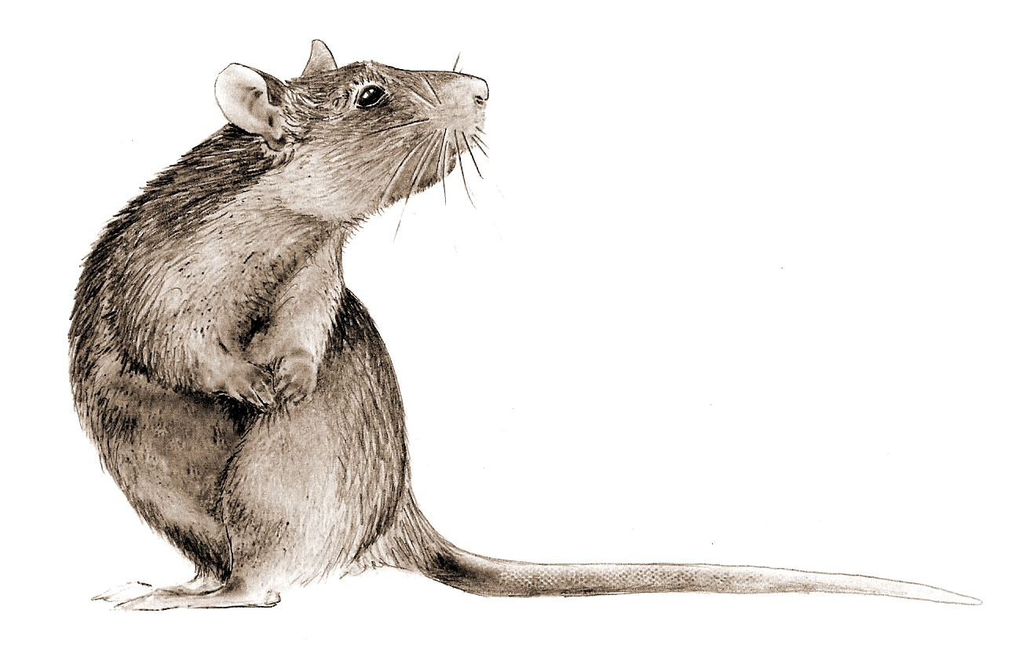

Jméno a chovatelská stanice : E od Riky .

Datum narození: 24.10.2006 | Chovatel: Jana Kreisingerová  Opletalova 175  Kutná Hora  284 01
Pohlaví:
Varieta:
Barva srsti: | Vystaveno dne: 20.11.2006
Znaky: | Podpis chovatele .
Barva očí: | REGISTRACE :
Počet narozených mláďat: 17 | Číslo vrhu: VPL 106/06
Počet odchovaných mláďat: 17 | Číslo registrace:
Majitel: | Potvrzení :
Výstavy:
datum | akce | hodnocení | posuzovatel

OTEC | VARIETA |  | OTEC | VARIETA |  | OTEC | VARIETA | standard
OTEC | standard |  | OTEC | standard |  | OTEC | BARVA | russian blue, solid
OTEC |  |  | OTEC | ZBARVENÍ A ZNAKY |  | OTEC | DATUM NAROZENÍ |  | 10.11.2004 |  | REGISTRAČNÍ ČÍSLO |  | ?
OTEC |  |  | OTEC | american blue, berkshire |  | OTEC | JMÉNO | Darandriel
OTEC | ZBARVENÍ A ZNAKY |  | OTEC | DATUM NAROZENÍ | REGISTRAČNÍ ČÍSLO | OTEC | CHOVATEL | ?
OTEC | russian silver |  | OTEC | 25.9.2005 | P 005/06 | MATKA | VARIETA | standard
OTEC |  |  | OTEC | JMÉNO |  | MATKA | BARVA | english blue, berkshire, spotted
OTEC |  |  | OTEC | R.O.I.´s Clyde |  | MATKA | DATUM NAROZENÍ |  | 7.5.2005 |  | REGISTRAČNÍ ČÍSLO |  | ?
OTEC | DATUM NAROZENÍ | REGISTRAČNÍ ČÍSLO | OTEC | CHOVATEL |  | MATKA | JMÉNO | R.O.I.´s Amidala
OTEC | 26.2.2006 | P 355/06 | OTEC | Neubert Bettina (DE) |  | MATKA | CHOVATEL | Neubert Bettina (DE)
OTEC | 26.2.2006 | P 355/06 | MATKA | VARIETA |  | OTEC | VARIETA | standard
OTEC |  |  | MATKA | standard |  | OTEC | BARVA | pearl
OTEC | JMÉNO |  | MATKA | ZBARVENÍ A ZNAKY |  | OTEC | DATUM NAROZENÍ |  |  | 7.5.2005 | REGISTRAČNÍ ČÍSLO |  | -
OTEC | Danziel Beris |  | MATKA | russian dove, berkshire |  | OTEC | JMÉNO | Sorrizy´s U´Rinco
OTEC |  |  | MATKA | DATUM NAROZENÍ | REGISTRAČNÍ ČÍSLO | OTEC | CHOVATEL | Iveta Kendíková
OTEC |  |  | MATKA | 6.9.2005 | P 004/06 | MATKA | VARIETA | dumbo
OTEC | CHOVATEL |  | MATKA | JMÉNO |  | MATKA | BARVA | russian blue, hooded
OTEC | Miroslava Veselá |  | MATKA | Sorrizy´s Xalee |  | MATKA | DATUM NAROZENÍ | 28.9.2004 |  |  | REGISTRAČNÍ ČÍSLO |  |  |  | P 083/05
OTEC |  |  | MATKA | CHOVATEL |  | MATKA | JMÉNO | Irina of Blue Moon
OTEC |  |  | MATKA | Kendíková Iveta |  | MATKA | CHOVATEL | Terwijn Marina (NL)
MATKA | VARIETA |  | OTEC | VARIETA |  | OTEC | VARIETA | dumbo
MATKA | dumbo |  | OTEC | standard |  | OTEC | BARVA | ivory ?
MATKA |  |  | OTEC | ZBARVENÍ A ZNAKY |  | OTEC | DATUM NAROZENÍ | 7.4.2005 |  |  | REGISTRAČNÍ ČÍSLO |  | -
MATKA |  |  | OTEC | russian dove, solid |  | OTEC | JMÉNO | R.O.I.´s Amundsen
MATKA | ZBARVENÍ A ZNAKY |  | OTEC | DATUM NAROZENÍ | REGISTRAČNÍ ČÍSLO | OTEC | CHOVATEL | Neubert Bettina (DE)
MATKA | russian pearl, solid |  | OTEC | 21.10.2005 | P 135/06 | MATKA | VARIETA | standard
MATKA |  |  | OTEC | JMÉNO |  | MATKA | BARVA | russian dove, berkshire
MATKA |  |  | OTEC | Nagaraj z TazManie |  | MATKA | DATUM NAROZENÍ | 6.4.2005 |  |  | REGISTRAČNÍ ČÍSLO |  |  | -
MATKA | DATUM NAROZENÍ | REGISTRAČNÍ ČÍSLO | OTEC | CHOVATEL |  | MATKA | JMÉNO | Grey vom Shloss Dracula
MATKA | 23.2.2006 | P 351/06 | OTEC | Blanka Judasová |  | MATKA | CHOVATEL | ?
MATKA | 23.2.2006 | P 351/06 | MATKA | VARIETA |  | OTEC | VARIETA | standard
MATKA |  |  | MATKA | standard |  | OTEC | BARVA | american blue, solid
MATKA | JMÉNO |  | MATKA | ZBARVENÍ A ZNAKY |  | OTEC | DATUM NAROZENÍ | VII/2004 |  |  | REGISTRAČNÍ ČÍSLO | P 062/05
MATKA | Beauty od Riky |  | MATKA | russian blue, solid |  | OTEC | JMÉNO | Duveltje of the Reddertjes
MATKA |  |  | MATKA | DATUM NAROZENÍ | REGISTRAČNÍ ČÍSLO | OTEC | CHOVATEL | ?
MATKA |  |  | MATKA | 26.5.2005 | P 225/05 | MATKA | VARIETA | dumbo
MATKA | CHOVATEL |  | MATKA | JMÉNO |  | MATKA | BARVA | russian blue, berkshire
MATKA | Jana Kreisingerová |  | MATKA | Galaxy z Myshakova |  | MATKA | DATUM NAROZENÍ | 7.8.2004 |  |  | REGISTRAČNÍ ČÍSLO | P 059/05
MATKA |  |  | MATKA | CHOVATEL |  | MATKA | JMÉNO | Otimee of Blue Moon
MATKA |  |  | MATKA | Lenka Holasová |  | MATKA | CHOVATEL | ?

Vrh „E“ chovatelské stanice: od Riky zapsán do plemenné knihy ZO dne 20.11.2006 pod číslem VPL 106/06 Zapsal : Hana Keltnerová
Sourozenci:
Exa – D, silver mink ?, variberk | Elisia – S, pearl, 2x berkshire | Epik – S, russian dove, berkshire | Ebonit – D, mink, berkshire | Eso – D, pearl, berkshire
Evelin – D,silver mink ?, berkshire | Emily – D, russian dove, berkshire | Efram – D, russian dove, berkshire | Ekin – D, mink, berkshire | Efendi - D, silver mink ?, berkshire
Extra – D, pearl, berkshire | Enja – S, russian dove, berkshire | Embada – D, russian dove, berkshire | Elf – S, pearl, berkshire
Elsa (Eby) – D, russian dove, 2x berkshire | Eiwa – S, pearl, 2x berkshire | Elda – D, mink, berkshire

